|  |  |
| --- | --- |
| TÊN CÔNG TY/ĐƠN VỊ *(Điền tên)* | **CỘNG HOÀ XÃ HỘI CHỦ NGHĨA VIỆT NAM**  **Độc lập – Tự do – Hạnh phúc** |
|  | *............., ngày........ tháng …… năm .........* |

**THƯ BÁO GIÁ**

**Gói thầu số 2: Cung cấp vải, trang phục cho nhân viên y tế và người bệnh**

**Dự toán mua sắm: Cung cấp khung ảnh cho bé sau sinh; Cung cấp vải, trang phục cho nhân viên y tế và người bệnh**

Kính gửi: Bệnh viện Phụ sản thành phố Cần Thơ.

Căn cứ Yêu cầu báo giá ngày ..... tháng ..... năm ........, Gói thầu số 2: Cung cấp vải, trang phục cho nhân viên y tế và người bệnh.

- Tên công ty/đơn vị .....................

- Địa chỉ: ...................

- Số điện thoại: ..................

- Người liên hệ: .....................

Công ty/đơn vị ........... kính gửi Thư báo giá đến Bệnh viện Phụ sản thành phố Cần Thơ, nội dung như sau:

**I. Nội dung báo giá**

**1. Nhóm 1: Cung cấp trang phục cho nhân viên y tế và người bệnh**

|  |  |  |  |  |  |  |
| --- | --- | --- | --- | --- | --- | --- |
| **STT** | **Tên hàng hóa** | **Thông số kỹ thuật**  **(Quy cách)** | **ĐVT** | **Số lượng** | **Đơn giá**  **(VNĐ)** | **Thành tiền**  **(VNĐ)** |
| 1 | Áo choàng Phẫu thuật viên | - Chất liệu vải: Kate ford  - Màu sắc: xanh cổ vịt  - **Kích thước:**  + Áo: chiều dài áo ≥ 120cm  + Kích áo thân trước: ≥ 80cm  + Kích áo thân sau: ≥ 78cm  + Tùng áo thân trước: ≥ 88cm  + Tùng áo thân sau: ≥ 86cm  + Dài tay: ≥ 60cm có bo thun phần cổ tay.  - Kiểu dáng: Áo dành riêng cho phẫu thuật viên, cổ tròn, dài tay, chiều dài quá gối 5-10cm, buộc dây phía sau. | Cái | 600 | ….. | ………. |
| 2 | Săn lỗ phẫu thuật | - Chất liệu vải: Kate ford  - Màu sắc: xanh cổ vịt  **- Kích thước:**  + Chiều Dài ≥ 235cm  + Chiều Rộng ≥ 215cm  - Tại vị trí lỗ của tấm săn may 03 lớp vải, xung quanh ngoài vị trí lỗ may 02 lớp vải. | Cái | 100 | …… | ……….. |
| 3 | Đồ phẫu thuật viên nam (quần dây rút, nón, khẩu trang) | - Chất liệu vải: Kate ford  - Màu sắc: xanh cổ vịt  **- Kích thước:**  - Áo: chiều dài áo ≥ 70 cm  + Kích áo thân trước : ≥ 64cm  + Kích áo thân sau: ≥ 64cm  + Tùng áo thân trước: ≥ 58cm  + Tùng áo thân sau: ≥ 58 cm  - Quần: lưng dây rút  + Dài: ≥ 96cm  + Ngang mông trước: ≥ 76cm  + Ngang mông sau: ≥76 cm  -Nón:  + Chiều cao:≥15cm  + Đường kính đầu: ≥27,5cm (có dây rút cột sau)  - Khẩu trang:  +Dài: ≥ 20 cm  + Ngang: ≥ 10cm (có dây cột kéo rút phía sau) | Bộ | 200 | …….. | …………. |
| 4 | Đồ phẫu thuật viên nữ (quần dây rút, nón, khẩu trang) | - Chất liệu vải: Kate ford  - Màu sắc: xanh cổ vịt  **- Kích thước:**  - Áo: chiều dài áo ≥ 69 cm  + Kích áo thân trước: ≥ 63cm  + Kích áo thân sau: ≥ 63cm  + Tùng áo thân trước: ≥ 57cm  + Tùng áo thân sau: ≥ 57 cm  - Quần: lưng dây rút  + Dài ≥ 95 cm  + Ngang mông trước: ≥74 cm  + Ngang mông sau: ≥ 74cm  -Nón:  + Chiều cao: ≥15cm  + Đường kính đầu: ≥ 27,5cm (có dây rút cột sau)  - Khẩu trang:  + Dài: ≥ 20 cm  + Ngang: ≥ 10cm (có dây cột kéo rút phía sau)  - Kiểu dáng:  + Áo cổ trái tim, chui đầu, áo liền tay (hay gọi là tay de) chiều dài áo ngang mông, phía trước ngực có 01 túi ( ≥ 15cmx17cm), có in tên Bệnh viện và khoa PT- GMHS-TC -CĐ trên ngực trái ( cỡ chữ ≥ 1,5cm) | Bộ | 200 | …….. | …………. |
| 5 | Đồ ngắn thủ thuật | - Chất liệu vải: Kate ford  - Màu sắc: xanh cổ vịt  **-Kích thước**:  - Áo: chiều dài áo ≥ 69 cm  + Kích áo thân trước: ≥ 61cm  + Kích áo thân sau: ≥ 61cm  + Tùng áo thân trước: ≥ 61cm  + Tùng áo thân sau: ≥ 61 cm  - Quần: lưng dây rút  + Dài ≥ 95 cm  + Ngang mông trước: ≥74 cm  + Ngang mông sau: ≥ 74cm  - Khẩu trang:  + Dài: ≥ 20 cm  + Rộng: ≥ 10cm (có dây cột kéo rút phía sau)  - Nón:  + Chiều cao:≥ 15cm  + Đường kính đầu: ≥27,5cm (có dây rút cột sau)  - Khẩu trang:  + Dài: ≥ 20 cm  + Ngang: ≥ 10cm (có dây cột kéo rút phía sau)  **- Kiểu dáng:**  + Áo cổ trái tim, chui đầu, ngắn tay ≥21 cm, chiều dài áo ngang mông, phía trước ngực có 01 túi ( ≥ 15cm x 17cm), có in tên bệnh viện và tên khoa trên ngực trái ( cỡ chữ ≥ 1,5cm) | Bộ | 600 | …….. | ………. |
| 6 | Áo choàng thăm nuôi bệnh | - Chất liệu vải: Kate ford  - Màu sắc: màu xanh hòa bình  **- Kích thước**:  + Chiều dài áo: ≥ 120cm  + Kích áo thân trước: ≥70cm  + Kích áo thân sau: ≥ 70cm  + Tùng áo thân trước: ≥ 74cm  + Tùng áo thân sau: ≥ 74cm  + Tay dài: ≥ 52cm  -Kiểu dáng:  + Áo cổ tròn, dài áo quá gối 5- 10cm, cài nút trước, dài tay ≥ 60cm, phía trước có 03 túi  + Ngang túi ≥15cm  + Dài túi ≥17cm, phía sau xẻ giữa dài ≥ 40cm. | Cái | 300 | ……. | …………. |
| 7 | Áo choàng bệnh nhân trước mổ. | - Chất liệu vải: Kate ford  - Màu sắc: xanh hòa bình  **- Kích thước:**  +Áo: chiều dài áo ≥ 120cm  + Kích thân trước: ≥ 80cm  + Kích thân sau: ≥ 78cm  + Tùng áo thân trước: ≥ 88cm  + Tùng áo thân sau: ≥ 86cm  + Tay dài: ≥ 52cm  - Kiểu dáng:  + Áo cổ tròn, dài áo quá gối 5- 10cm, cột dây sau, dài tay ≥ 50cm. | Cái | 300 | ……. | ……… |
| 8 | Đồ bệnh nhân Nam khoa. | - Chất liệu vải: Kate ford  - Màu sắc: xanh hòa bình  **- Kích thước:**  - Áo: chiều dài áo: ≥ 71 cm  + Kích áo thân trước: ≥ 63cm  + Kích áo thân sau: ≥ 63cm  + Tùng áo thân trước: ≥ 65cm  + Tùng áo thân sau: ≥ 65cm  - Quần: lưng dây rút  + Dài quần: ≥ 97 cm  + Ngang mông trước: ≥ 76,5 cm  + Ngang mông sau: ≥ 76,5 cm  + Kiểu dáng áo: cổ trái tim, chui đầu, ngắn tay ≥21 cm, dáng suông, chiều dài áo ngang mông. | Bộ | 50 | ……… | ………. |
| 9 | Váy, áo sản phụ | - Chất liệu vải: Kate Tencel  - Màu sắc: Màu hồng  **- Kích thước:**  - Áo: chiều dài áo: ≥ 73cm.  + Kích áo thân trước:≥70cm  + Kích áo thân sau: ≥ 56cm  + Tùng áo thân trước: ≥74cm  + Tùng áo thân sau: ≥ 60cm  -Váy:  + Rộng: ≥74cm  + Dài: ≥ 70cm  + Chân váy rời, lưng kéo dây rút, chiều dài chân váy qua đầu gối ≥ 20cm.  - Kiểu dáng  + Áo cổ trái tim, ngắn tay ≥ 21cm, cài nút giữa, dáng suông, chiều dài quá mông.  In logo bệnh viện trên ngực trái (đường kính logo ≥ 5,5cm). | Bộ | 2300 | …… | ………. |
| 10 | Váy, áo sản phụ | - Chất liệu vải: Kate tencel  - Màu sắc: Màu hồng  **- Kích thước:**  - Áo: chiều dài áo: ≥ 75 cm.  + Kích áo thân trước: ≥72 cm  + Kích áo thân sau: ≥ 58cm  + Tùng áo thân trước: ≥76 cm  + Tùng áo thân sau: ≥ 62 cm  -Váy:  + Rộng: ≥74cm  + Dài: ≥ 70cm  + Chân váy rời, lưng kéo dây rút, chiều dài chân váy qua đầu gối ≥ 20cm.  - Kiểu dáng  + Áo cổ trái tim, ngắn tay ≥ 21cm, cài nút giữa, dáng suông, chiều dài quá mông.  In logo bệnh viện trên ngực trái (đường kính logo ≥ 5,5cm). | Bộ | 50 | ……. | ……….. |
| **Tổng cộng** | | | | | | **…………** |

**2. Nhóm 2: Cung cấp vải may đồ y tế**

| **STT** | **Tên hàng hóa** | **Thông số kỹ thuật (Quy cách)** | **ĐVT** | **Số lượng** | **Đơn giá**  **(VNĐ)** | **Thành tiền**  **(VNĐ)** |
| --- | --- | --- | --- | --- | --- | --- |
| 1 | Vải trắng | - Chất liệu vải: vải si  -Màu sắc: màu trắng.  -Kích thước: khổ ≥ 150cm | Mét | 2000 | …… | ……… |
| 2 | Vải xanh | - Chất liệu vải: kate ford  - Màu sắc: màu xanh cổ vịt  - Kích thước: khổ ≥150cm | Mét | 2000 | …….. | …….. |
| 3 | Vải hồng | -Chất liệu vải: Kate tencel  -Màu sắc: Màu hồng  -Kích thước: khổ ≥ 150cm | Mét | 500 | ……. | ……… |
| **Tổng cộng** | | | |  |  | **………...** |

Tổng giá trị Gói thầu số 2 (Nhóm 1 + 2): .............. đồng

(Bằng chữ: ………… đồng)

- Đơn giá trên đã bao gồm thuế VAT, các chi phí khác

- Ký mã hiệu, nhãn hiệu, năm sản xuất, xuất xứ, hãng sản xuất: Không yêu cầu.

**II. Tài liệu kèm theo Thư báo giá:** gồm có

- Thư báo giá (Theo mẫu Thư báo giá này)

- Giấy chứng nhận đăng ký doanh nghiệp/kinh doanh (có ngành nghề sản xuất, kinh doanh phù hợp với hàng hóa cần báo giá, được tra cứu trên hệ thống): 01 bản copy.

**\*** Ghi chú: Thư báo giá này có hiệu lực tối thiểu trong 6 tháng, kể từ ngày ký Thư báo giá.

*……….., ngày ……. tháng….. năm .…..*

|  |  |
| --- | --- |
|  | **ĐẠI DIỆN HỢP PHÁP CỦA CÔNG TY/ĐƠN VỊ**  *(Đóng dấu, ký tên, ghi đầy đủ họ tên, chức vụ)* |

* **Đính kèm: Hình ảnh và màu sắc các loại vải.**

Vải Kate ford (màu xanh cổ vịt)

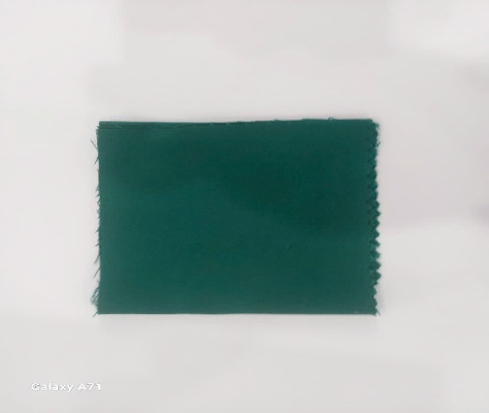

Vải Kate ford (màu xanh hòa bình)

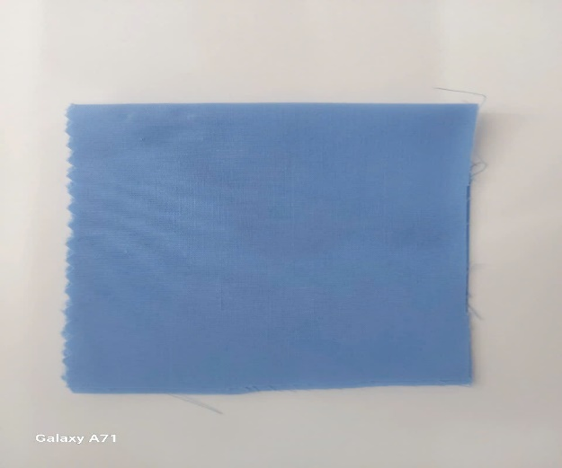

Vải Kate Tencel (Màu hồng)

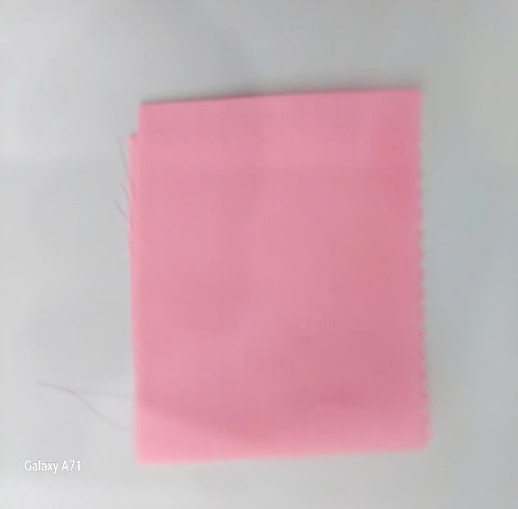

Vải Xi (màu trắng)

